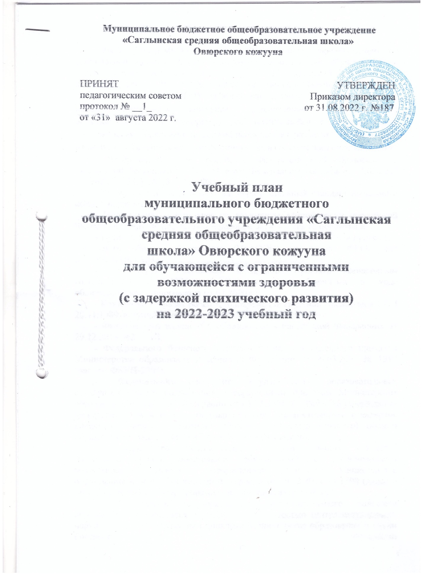

Пояснительная записка

Учебный план МБОУ Саглынской СОШ, осуществляющей обучение по специальной индивидуальной программе развития для обучающейся с ограниченными возможностями здоровья (с задержкой психического развития) (далее – ОВЗ), составлен в соответствии с требованиями:
- Учебный план МБОУ «Саглынская средняя общеобразовательная школа Овюрского кожууна», реализующий адаптированную общеобразовательную программу для для обучающейся с ограниченными возможностями здоровья(с задержкой психического развития), обучающегося на дому., обучающихся на дому формируются в соответствии с требованиями:
- Федеральный закон Российской Федерации «Об образовании в Российской Федерации» N 273-ФЗ (в ред.Федеральных законов от 07.05.2013 N 99-ФЗ, от 23.07.2013 N 203-ФЗ)
- Федеральный государственный образовательный стандарт начального общего образования для обучающихся с ОВЗ;
- Нормативно – методические документы Минобрнауки Российской Федерации и другие нормативно-правовые акты в области образования.
- Примерная адаптированная основная общеобразовательная программа начального общего образования (ПрАООП) на основе ФГОС для обучающихся с ОВЗ;
- Конституции Российской Федерации (принята всенародным голосованием 12.12.1993 с изменениями, одобренными в ходе общероссийского голосования 01.07.2020);
- Конвенции о правах ребенка (одобрена Генеральной Ассамблеей ООН 20.11.1989, вступила в силу для СССР 15.09.1990);
- Федерального закона «Об образовании в Российской Федерации» от 29.12.2013 №273-ФЗ;
- Федерального базисного учебного плана, утвержденного приказом Министерства образования Российской Федерации от 09.03.2004 № 1312 (далее – ФБУП-2004);
- Федерального компонента государственных образовательных стандартов общего образования, утвержденным приказом Министерства образования Российской Федерации от 05.03.2004 № 1089 «Об утверждении федерального компонента государственных образовательных стандартов начального общего, основного общего и среднего (полного) общего образования» (далее – ФКГОС) (для X-XI (XII) классов);
- Федерального государственного образовательного стандарта начального общего образования обучающихся с ограниченными возможностями здоровья, утвержденного приказом Министерства образования и науки Российской Федерации от 19.12.2014 № 1598 (далее – ФГОС начального общего образования обучающихся с ОВЗ);
- Федерального государственного образовательного стандарта образования обучающихся с умственной отсталостью (интеллектуальными нарушениями), утвержденным приказом Министерства образования и науки Российской Федерации
от 19.12.2014 № 1599 (далее – ФГОС обучающихся с интеллектуальными нарушениями);
- Приказа Министерства просвещения России от 20 мая 2020 года № 254 "Об утверждении Федерального перечня учебников, допущенных к использованию при реализации имеющих государственную аккредитацию образовательных программ начального общего, основного общего, среднего общего образования организациями, осуществляющими образовательную деятельность» (в редакции от 13.03.2021 г.);
- Перечня организаций, осуществляющих выпуск учебных пособий, которые допускаются к использованию при реализации имеющих государственную аккредитацию образовательных программ начального общего, основного общего, среднего общего образования, утвержденного приказом Министерства образования и науки Российской Федерации от 09.06.2016 № 699;
- Приказа Министерства просвещения Российской Федерации от 22.03.2021 № 115 "Об утверждении Порядка организации и осуществления образовательной деятельности по основным общеобразовательным программам - образовательным программам начального общего, основного общего и среднего общего образования" (Зарегистрирован 20.04.2021 № 63180);
-Приказ Министерства здравоохранения РФ от 30 июня 2016 г. № 436н «Об утверждении перечня заболеваний, наличие которых дает право на обучение по основным общеобразовательным программам на дому». Зарегистрировано в МИНюсте РФ 20 июня 2016. Регистрационный № 42916.

- Санитарных правил и норм (СанПин 2.4.3648-20) «санитарно-эпидемиологические требования к организации воспитания и обучения, отдыха и оздоровления детей и молодежи", утвержденных Постановлением Главного государственного санитарного врача Российской Федерации от 28.09.2020 № 28 " (Зарегистрирован 18.12.2020 № 61573);
- Санитарных правил и норм (СанПин 3.1/2.4.3598-20) "Санитарно-эпидемиологические требования к устройству, содержанию и организации работы образовательных организаций и других объектов социальной инфраструктуры для детей и молодежи в условиях распространения новой коронавирусной инфекции (COVID-19)", утвержденных Постановлением Главного государственного санитарного врача Российской Федерации от 30.06.2020 № 16 (Зарегистрирован 29.03.2021 № 62900) (с изменениями, внесенными Постановлением Главного государственного санитарного врача Российской Федерации от 24.03.2021 № 10);
- Санитарных правил и норм (СанПиН 1.2.3685-21) «Гигиенические нормативы и требования к обеспечению безопасности и (или) безвредности для человека факторов среды обитания», утвержденных Постановлением Главного государственного санитарного врача Российской Федерации от 28.01.2021 №2 (стр 369-402);
- Примерной адаптированной основной общеобразовательной программы образования обучающихся с задержкой психического развития (интеллектуальными нарушениями). Одобрена решением федерального учебно-методического объединения по общему образованию (протокол от 22 декабря 2015 г. № 4/15);
Региональных:
- Конституции Республики Тыва (принята 06.05.2001 г.);
- Закона Республики Тыва от 21 июня 2014г. №2562 ВХ-I «Об образовании в Республике Тыва»;
- Постановления Правительства Республики Тыва от 12 февраля 2019 года N 73 «Об утверждении Концепции духовно-нравственного развития и воспитания детей и молодежи Республики Тыва до 2025 года»;
- Приказа Министерства образования и науки Республики Тыва от 23.06.2021 г. № 802-д «О формировании примерного календарного учебного графика образовательных организаций Республики Тыва, реализующих основные общеобразовательные программы, в 2021-2022 учебном году».

- Постановления Правительства Республики Тыва от 12 февраля 2019 года N 73 «Об утверждении Концепции духовно-нравственного развития и воспитания детей и молодежи Республики Тыва до 2025 года»;
- Устава МБОУ Саглынской СОШ Овюрского кожууна;
- Приказа МБОУ Саглынской СОШ № 187 от 31.08.2022 года.

Класс | 5 | итого
Количество учащихся | 1 | 1
Форма обучения | Очно-заочная | 1
Программа | Специальная индивидуальная программа развития (СИПР) | 1

Учебный план разработан в соответствии с ФГОС основного общего образования, обеспечивает выполнение гигиенических требований к режиму образовательного процесса, установленных СанПиН 3.1/2.4.3598-20 и СанПин 1.2.3685-21, и предусматривает:
5 - летний нормативный срок освоения образовательных программ.

Учебный год в образовательной организации начинается 01.09.2022 г.
Учебный процесс организован по четвертям
I четверть – 01.09.2022 – 29.10.2022
II четверть – 07.11.2022 – 29.12.2022
III четверть – 13.01.2023 – 25.03.2023
IV четверть– 03.04.2023 – 31.05.2023

Определены следующие сроки каникул:
Осенние каникулы - 30.10.2022- 06.11.2022
Зимние каникулы - 29.12.2022-12.01.2023
Весенние каникулы - 26.03.2023-02.04.2023

Количество максимальной недельной нагрузки не превышает величину недельной образовательной нагрузки, установленную СанПиН 3.1/2.4.3598-20.
Образовательная нагрузка равномерно распределена в течение рабочей недели.

Общий объем нагрузки в течение дня не превышает:
- 2 уроков.
Объем домашних заданий (по всем предметам) не превышает затраты времени на его выполнение (в астрономических часах):
- не более 30 минут,

Отсутствуют домашние задания по ряду предметов: (музыка, рисование, адаптивная физкультура).

В соответствии с учебным планом устанавливается следующая продолжительность учебного года:
- не менее 34 учебных недель.
Обучение осуществляется с соблюдением следующих дополнительных требований:
- учебные занятия проводятся только в первую смену;
- организация динамических пауз продолжительностью не менее 10 минут.

Режим работы по пятидневной учебной неделе определен в соответствии с СанПиНом 1.2.3685-21.

Максимально допустимая недельная нагрузка:
составляет 10 часов в неделю (при соблюдении гигиенических требований к максимальным величинам недельной образовательной нагрузки согласно СанПиН 3.1/2.4.3598-20 (п. 10.10 «Санитарно-эпидемиологические требования к условиям и организации обучения в общеобразовательных организациях»), что соответствует санитарным правилам и нормам СанПин 1.2.3685-21 «Гигиенические нормативы и требования к обеспечению безопасности и (или) безвредности для человека факторов среды обитания», (раздел 4, таблица 6.6), при соблюдении гигиенических требований к недельной образовательной нагрузке согласно СанПиН 3.1/2.4.3598-20.
Продолжительность урока не превышает 20 - 30 минут (СанПиН 2.4.3648-20).

Для использования при реализации образовательных программ выбраны:
- учебники из числа входящих в федеральный перечень учебников, рекомендуемых к использованию при реализации имеющих государственную аккредитацию образовательных программ начального общего образования (приказ Министерства просвещения Российской Федерации от 20 мая 2020 года № 254 (с изм. № 766 от 23.12.2020 года);
- учебные пособия, выпущенные организациями, входящими в перечень организаций, осуществляющих выпуск учебных пособий, которые допускаются к использованию при реализации имеющих государственную аккредитацию образовательных программ начального общего образования (приказ Министерства образования и науки Российской Федерации от 09.06.2016 № 699).
Норма обеспеченности образовательной деятельности учебными изданиями определяется исходя из расчета:
- не менее одного учебника в печатной и (или) электронной форме, достаточного для освоения программы учебного предмета по каждому учебному предмету, входящему в обязательную часть учебного плана основных общеобразовательных программ.

Учебная нагрузка педагогических работников определяется с учетом количества часов по учебным планам, рабочим программам учебных предметов, образовательным программам в соответствии с приказом Министерства образования и науки Российской Федерации от 22.12.2014 № 1601 «О продолжительности рабочего времени (нормах часов педагогической работы за ставку заработной платы) педагогических работников и о порядке определения учебной нагрузки педагогических работников, оговариваемой в трудовом договоре» (с изм. от 13 мая 2019 г.).
При определении учебной нагрузки педагогических работников учитывается вся учебная нагрузка, предусмотренная образовательной программой ОО. Часы коррекционно-развивающих занятий, определенные образовательной программой образовательной организации, реализующей адаптированные основные общеобразовательные программы, также подлежат тарификации.

Учебный план для обучающейся с умственной отсталостью (интеллектуальными нарушениями), фиксирует общий объем нагрузки, максимальный объём аудиторной нагрузки обучающейся, состав и структуру обязательных предметных областей, распределяет учебное время, отводимое на их освоение по учебным предметам.
Приоритетными в содержании образования обучающейся с нарушениями интеллекта являются социальные и воспитательные цели обучения, выработка адаптивных навыков.
Основными целями образовательной деятельности обучения являются:
- содействие максимально возможной независимости детей в рамках удовлетворения базовых потребностей;
- подготовка их к выполнению в ближайшем социокультурном окружении различных социальных ролей и соблюдению, связанных с ними норм поведения.
Успешному обучению способствует определение педагогами ведущей анализаторной модальности обучающейся, что является одним из эффективных путей индивидуализации образовательной деятельности и коррекционной помощи ребенку данной категории.
В учебном плане представлены семь предметных областей и коррекционно-развивающая область. Содержание всех учебных предметов, входящих в состав каждой предметной области, имеет ярко выраженную коррекционно-развивающую направленность, заключающуюся в учете особых образовательных потребностей этой категории обучающейся. Кроме этого, с целью коррекции недостатков психического и физического развития обучающейся в структуру учебного плана входит и коррекционно-развивающая область.
Учебный план состоит из двух частей – обязательной части и части, формируемой участниками образовательных отношений.
Обязательная часть учебного плана определяет состав учебных предметов обязательных предметных областей и учебное время, отводимое на их изучение.
Содержание коррекционно-развивающей области учебного плана представлено коррекционными занятиями (логопедическими и психокоррекционными) и ритмикой. Всего на коррекционно-развивающую область отводится 5 часов в неделю.
Содержание учебных дисциплин имеют четко выраженную практическую направленность на приобретение жизненно необходимых адаптивных умений и навыков. Учебный материал максимально связывается с реальной жизнью ребенка, что повышает мотивацию к обучению, формирует познавательные интересы. Используются специальные методические приемы обучения. Увеличивается частота обращения к одной и той же учебной информации на разных учебных предметах. Планируется усиление использования межпредметных связей.
Обязательная часть учебного плана включает обязательные предметные области: русский язык и речевая практика, родной язык и речевая практика, математика, физическая культура.
При этом выделяются основные задачи реализации содержания каждой предметной области.
Предметная область «Русский язык и речевая практика» (речь и альтернативная коммуникация), «Родной язык и речевая практика»
Основные задачи реализации содержания: развитие речи как средства общения в контексте познания окружающего мира и личного опыта ребенка. Понимание обращенной речи и смысла доступных невербальных графических знаков (рисунков, фотографий, пиктограмм и других графических изображений), неспецифических жестов. Овладение умением вступать в контакт, поддерживать и завершать его, соблюдая общепринятые правила общения.
Предметная область «Математика» (математические представления).
Основные задачи реализации содержания: формирование элементарных математических представлений о форме, величине, количественных, пространственных, временных представлениях. Формирование представлений о количестве, числе, знакомство с цифрами, составом числа в доступных ребенку пределах, счет с опорой на наглядность.
Окружающий природный мир. Формирование представлений о явлениях и объектах неживой природы, смене времен года и соответствующих сезонных изменениях в природе, умения адаптироваться к конкретным природным и климатическим условиям. Формирование первоначальных представлений о животном и растительном мире, их значении в жизни человека.
Окружающий социальный мир. Формирование первоначальных представлений о мире, созданном человеком: о доме, школе, о расположенных в них и рядом объектах, о транспорте и т.д. Усвоение правил безопасного поведения в помещении и на улице. Развитие межличностных и групповых отношений. Формирование представлений об обязанностях и правах ребенка. Представление о своей стране.
Предметная область «Искусство» (рисование, музыка).
Основные задачи реализации содержания:
Музыка. Накопление впечатлений и формирование интереса к доступным видам музыкального искусства. Формирование простейших эстетических ориентиров (красиво - некрасиво) в практической жизни и их использование в организации обыденной жизни и праздника. Развитие слуховых и двигательных восприятий, танцевальных жестов, эмоциональное и практическое обогащение опыта в процессе музыкальных игр.
Изобразительная деятельность (лепка, рисование, аппликация).
Освоение доступных средств изобразительной деятельности: лепка, рисование, аппликация; использование различных изобразительных технологий. Развитие способности к совместной и самостоятельной изобразительной деятельности. Накопление опыта самовыражения в процессе изобразительной деятельности.
Предметная область «Физическая культура» (адаптивная физическая культура (АФК)).
Основные задачи реализации содержания: развитие восприятия собственного тела, осознание своих физических возможностей и ограничений. Соотнесение самочувствия с настроением, собственной активностью, самостоятельностью и независимостью. Коррекция двигательных навыков, координации движений, физических качеств.

Учебный план на 2022 – 2023 учебный год
(вариант 4.1.3– обучающиеся с задержкой психического развития)

Учебный план предполагает, что обучающийся с умственной отсталостью получает образование, которое по содержанию и итоговым достижениям не соотносится к моменту завершения школьного обучения с содержанием и итоговыми достижениями сверстников, не имеющих ограничений здоровья, в пролонгированные сроки.
Предметные области | Учебные предметы  Класс |  | Количество часов в неделю
Предметные области |  |  | V
Обязательная часть
Язык и речевая практика | Русский язык |  | 1
Язык и речевая практика | Чтение (Литературное чтение) |  | 1
Язык и речевая практика | Родной язык |  | 2
Математика | Математика |  | 2
Естествознание | Природоведение |  | 1
Естествознание | Биология
Естествознание | География
Искусство | Музыка |  | 1
 | Изобразительное искусство |  | 1
Физическая культура | Физическая культура
Технология | Профильный труд
Коррекционные занятия | Коррекционные занятия с психологом |  | 1
ИТОГО: |  |  | 10
Часть, формируемая участниками образовательных учреждений |  |  | 2
Ручной труд |  |  | 1
Занимательная математика |  |  | 1
Максимально допустимая недельная нагрузка |  |  | 2
ВНЕУРОЧНАЯ ДЕЯТЕЛЬНОСТЬ
Коррекционные занятия |  | Логопедия | 1
 |  | Коррекционные занятия с психологом | 1
 |  | Ритмика | 1
Спортивно-оздоровительное направление (ЛФК) |  |  | 1
Общекультурное направление |  |  | 1
Социальное направление |  |  | 1
Духовно-нравственное направление |  |  | 1
ИТОГО: |  |  | 10

«Согласовано» «Утверждаю»
Законный представитель обучающейся Директор школы _____ /О.М.Назытай/
___________ /С.А.Донгак/

РАСПИСАНИЕ ЗАНЯТИЙ
обучающейся 3 класса
по очно-заочной форме обучения
Донгак Айдын Аясовича

Дни недели | Часы проведения | Занятия | Ф.И.О. преподавателя
Понедельник | 9.00 – 9.30 | Математические представления | Ооржак Б.Б
Понедельник | 9.40 – 10.10 | Родной язык | Куулар З.К
Вторник | 9.00 – 9.30 | Русский язык | Ооржак Б.Б.
Вторник | 9.40 – 10.10 | Окружающий мир | Ооржак Б.Б.
Среда | 9.00 – 9.30 | Русская речь и альтернативная коммуникация | Ооржак Б.Б
Среда | 9.40 – 10.10 | Коррекционное занятие с психологом | Сарыглар Ч.М
Четверг | 9.00 – 9.30 | Технология | Ооржак Б.Б.
Четверг | 9.40 – 10.10 | Родной язык | Куулар З.К.
Пятница | 9.00 – 9.30 | Математические представления | Ооржак Б.Б
Пятница | 9.40 – 10.10 | Музыка и рисование | Ооржак Б.Б

